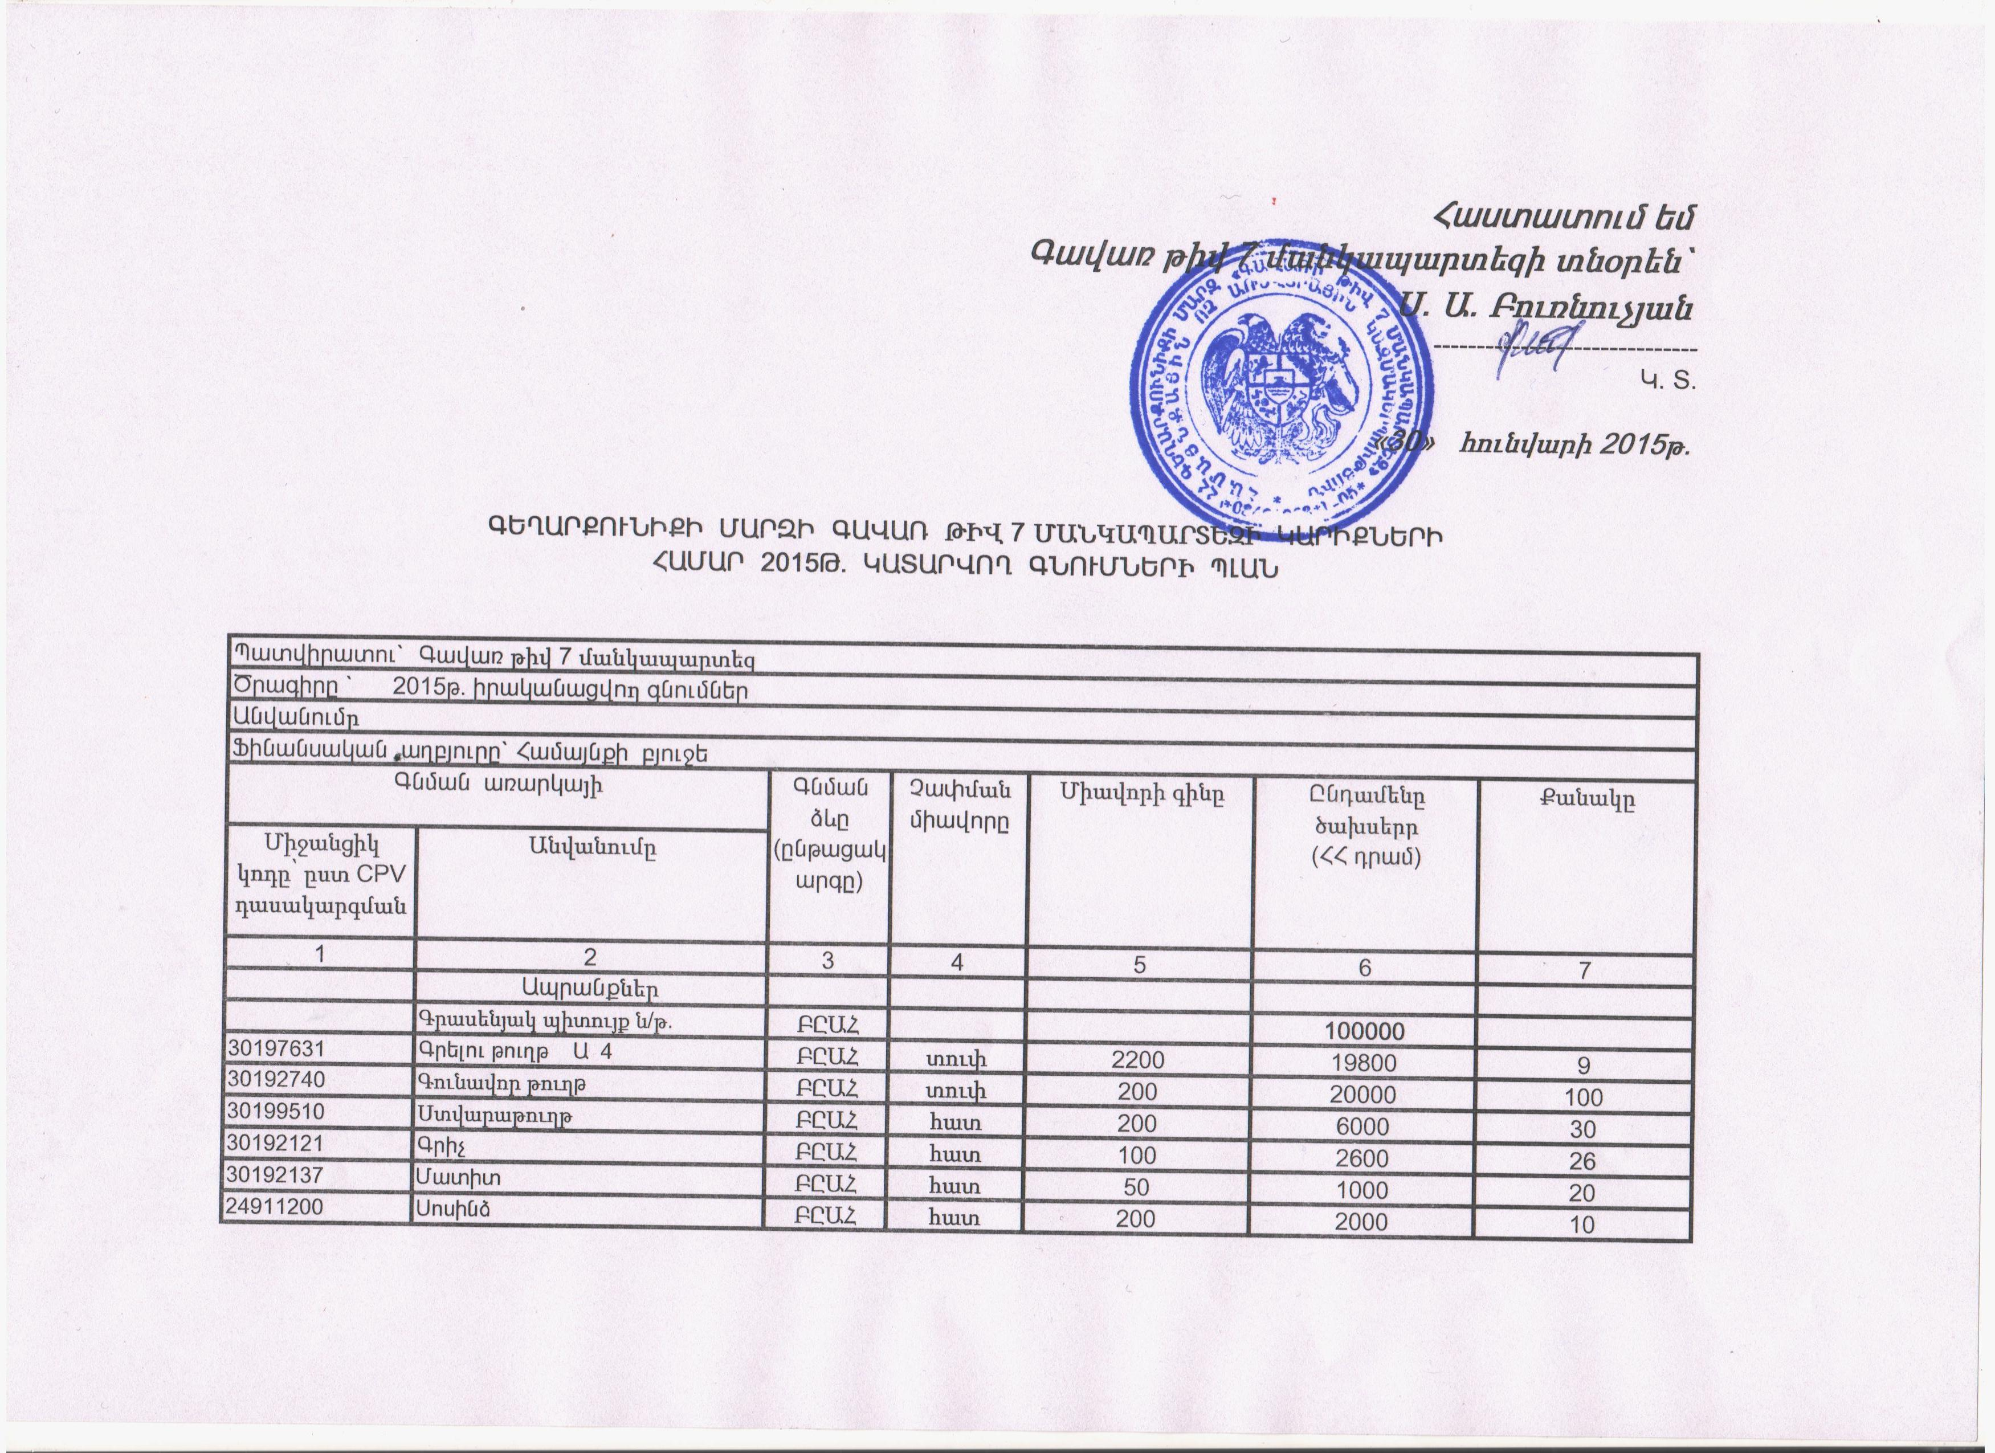
30197232 | ²ñ³·³Ï³ñ |  | ԲԸԱՀ | հատ | 150 | 3000 | 20
39263200 | ¶ñ³ë»ÝÛ³Ï³ÛÇÝ ·Çñù |  | ԲԸԱՀ | հատ | 3500 | 17500 | 5
30197322 | êï»åÉ»ñ |  | ԲԸԱՀ | հատ | 2800 | 2800 | 1
30197112 | êï»åÉ»ñÇ ³ë»Õ |  | ԲԸԱՀ | տուփ | 200 | 1000 | 5
30192114 | Â³Ý³ù ÏÝÇùÇ Ñ³Ù³ñ |  | ԲԸԱՀ | հատ | 250 | 500 | 2
30197231 | ü³ÛÉ |  | ԲԸԱՀ | հատ | 100 | 1000 | 10
30192160 | Ռետուշ |  | ԲԸԱՀ | հատ | 250 | 1000 | 4
22810000 | Գրանցամատյաններ |  | ԲԸԱՀ | հատ | 1200 | 4800 | 4
30197231 | Ֆայլով գիրք |  | ԲԸԱՀ | հատ | 2 | 2000 | 1000
22800000 | Հաշվապահական բլանկներ |  | ԲԸԱՀ | հատ | 30 | 15000 | 500
 | Կենցաղ. նյութեր ն/թ |  | ԲԸԱՀ |  |  | 150000
39831242 | Ամանի հեղուկ |  | ԲԸԱՀ | հատ | 800 | 39200 | 49
39836000 | Ռախշա |  | ԲԸԱՀ | Հատ | 400 | 12000 | 30
39812100 | Մաստիկա |  | ԲԸԱՀ | հատ | 400 | 20000 | 50
39836000 | ²í»É |  | ԲԸԱՀ | հատ | 800 | 32000 | 40
39831242 | Ժավել |  | ԲԸԱՀ | լիտր | 200 | 12000 | 60
33761000 | Զուգարանի թուղթ |  | ԲԸԱՀ | հատ | 100 | 10000 | 100
39831272 | Աման լվանալու սպունգ |  | ԲԸԱՀ | հատ | 200 | 8000 | 40
39522330 | Սեղան մաքրելու շոր |  | ԲԸԱՀ | հատ | 200 | 6800 | 34
39513200 | Անձեռոցիկ |  | ԲԸԱՀ | հատ | 100 | 10000 | 100
 | Ì³é³ÛáõÃÛáõÝ
 | ¾ն»ñ·»ïÇÏ Í³é³ÛáõÃÛáõÝÝ»ñ Ý/Ã |  | ´ Ð |  |  | 1.200.000
9310000 | ¾É. ¿Ý»ñ·Ç³ÛÇ í³ñÓ³í×³ñ |  | ´ Ð | Ï/íï | 42 | 150000 | 3571
9123000 | ·³½Ç í³ñÓ³í×³ñ |  | ´ Ð | Ù/Ë | 156 | 1050000 | 6731
 | Կոմունալ ծառայություն ն/թ |  | ´ Ð |  |  | 80000
65100000 | Ջրամատակ. |  | ´ Ð | Ù/Ë | 180 | 51200 | 284
90511200 | Աղբահանություն |  | ´ Ð | մ/ք | 2400 | 28800 | 12
64211000 | Î³åÇ Í³é³ÛáõÃÛáõÝÝ»ñ ն/թ. |  | ´ Ð |  |  | 66000
64211000 | ÇÝï»ñÝ»ï Ï³å |  | ´ Ð | հատ | 5500 | 66000 | 12
 | ²ÛÉ Ù³ëÝ. Í³é³ÛáõÃÛáõÝÝ»ñ Ý/Ã. |  | ´ Ð |  |  | 170000
 | ¶ազի ï»Ëսպասարկում |  | ´ Ð |  |  | 43214
85121000 | Աշխատակիցների բուժզննության արժեք |  | ´ Ð | մարդ | 10566 | 126786 | 12
30000000 | Ø»ù»Ý³Ý»ñÇ ¨ ë³ñù³íáñáõÙÝ»ñÇ ÁÝÃ³óÇÏÝáñá·áõÙ ¨ å³Ñå³ÝáõÙ Ý/Ã |  | ´ Ð |  |  | 10.000
30000000 | Գրաս.սարք. ընթ. նորոգում |  | ԲԸԱՀ |  |  | 10.000
 | Սննդի ձեռքբերում ն/թ |  | ÞÐ |  |  | 5760000
15831000 | Շաքարավազ |  | ÞÐ | կգ | 420 | 273000 | 650
15541100 | Պանիր՝ Լոռի |  | ÞÐ | կգ | 2600 | 234000 | 90
15863200 | Թեյ |  | ÞÐ | տուփ | 350 | 17500 | 50
 | Հալվա |  | ÞÐ | կգ | 1200 | 174000 | 145
15511600 | Խտացրած կաթ շաքարով |  | ÞÐ | հատ | 450 | 49500 | 110
15332230 | Մուրաբա |  | ÞÐ | կգ | 1600 | 16000 | 10
15332297 | Ջեմ |  | ÞÐ | 1,3կգ | 1400 | 294000 | 210
03142100 | Մեղր |  | ÞÐ | կգ | 4000 | 20000 | 5
15530000 | Սերուցքային Կարագ |  | ÞÐ | կգ | 2900 | 130500 | 45
15612180 | Ալյուր բարձր տեսակի |  | ÞÐ | կգ | 300 | 54000 | 180
15431100 | Հալած յուղ, |  | ÞÐ | կգ | 2000 | 420000 | 210
15421100 | Բուսական յուղ, ձեթ |  | ÞÐ | լիտր | 850 | 170000 | 200
15851100 | Մակարոնեղեն սովսրական |  | ÞÐ | կգ | 450 | 200700 | 446
15511100 | Կաթ |  | ÞÐ | լիտր | 450 | 119700 | 266
15551600 | Մածուն |  | ÞÐ | լիտր | 600 | 28800 | 48
15512000 | Թթվասեր |  | ÞÐ | հատ | 550 | 137500 | 250
15542100 | Կաթնաշոռ |  | ÞÐ | հատ | 480 | 46080 | 96
3142510 | Հավի ձու |  | ÞÐ | հատ | 75 | 45000 | 600
15112160 | Հավի միս |  | ÞÐ | կգ | 1600 | 176000 | 110
 | Տավարի միս շոգեխաշած |  | ÞÐ | հատ | 850 | 204000 | 240
15111120 | Տավարի միս փափուկ |  | ÞÐ | կգ | 3300 | 198000 | 60
15111120 | Աղացած միս տավարի |  | ÞÐ | կգ | 1500 | 45000 | 30
15331154 | Ոլոռ |  | ÞÐ | կգ | 400 | 120000 | 300
15331153 | Ոսպ |  | ÞÐ | կգ | 800 | 240000 | 300
03211300 | Բրինձ |  | ÞÐ | կգ | 500 | 300000 | 600
15616000 | Հնդկաձավար |  | ÞÐ | կգ | 800 | 168000 | 210
15872400 | Աղ |  | ÞÐ | կգ | 180 | 75420 | 419
15333100 | Տոմատի մածուկ |  | ÞÐ | կգ | 900 | 162000 | 180
15331131 | Լոբի հատիկավոր |  | ÞÐ | կգ | 1000 | 6000 | 6
15617000 | Ցորենաձավար |  | ÞÐ | կգ | 400 | 60000 | 150
15618000 | Բլղուր |  | ÞÐ | կգ | 700 | 4200 | 6
15619000 | Հաճարաձավար |  | ÞÐ | կգ | 550 | 33000 | 60
 | Սպիտակաձավար |  | ÞÐ | կգ | 450 | 15300 | 34
15321000 | Մրգահյութ |  | ÞÐ | լիտր | 350 | 17150 | 49
15842110 | Շոկոլադապատ կոնֆետներ |  | ÞÐ | կգ | 1700 | 163200 | 96
15842310 | Կարամել |  | ÞÐ | կգ | 1400 | 252000 | 180
15812100 | Վաֆլի |  | ÞÐ | կգ | 950 | 190000 | 200
15821200 | Թխվածքաբլիթ |  | ÞÐ | կգ | 750 | 270000 | 360
15332412 | Չամիչ |  | ÞÐ | կգ | 1500 | 6000 | 4
15331161 | Սոխ/գլուխ/ |  |  | կգ | 200 | 84000 | 420
15331165 | Սխտոր |  |  | կգ | 900 | 1800 | 2
15313000 | Կարտոֆիլ |  |  | կգ | 150 | 145650 | 971
03221410 | Կաղամբ |  |  | կգ | 150 | 105000 | 700
15331163 | Բազուկ |  |  | կգ | 300 | 30000 | 100
15331164 | Գազար |  |  | կգ | 300 | 24000 | 80
15331167 | Կանաչի |  |  | կապ | 150 | 13500 | 90
15331166 | Վարունգ |  |  | կգ | 200 | 28000 | 140
15331139 | Լոլիկ |  |  | կգ | 200 | 14000 | 70
15331171 | Տաքդեղ /պղպեղ/ |  |  | կգ | 300 | 30000 | 100
15331168 | Սմբուկ |  |  | կգ | 100 | 3000 | 30
15332140 | Խնձոր |  |  | կգ | 250 | 37500 | 150
 | Ծիրան |  |  | կգ | 200 | 10000 | 50
15332192 | Մանդարին |  |  | կգ | 700 | 35000 | 50
15332160 | Բանան |  |  | կգ | 1000 | 50000 | 50
 | Դեղձ |  |  | կգ | 200 | 13000 | 65
15811120 | Հաց |  | ԲԸԱՀ | կգ | 340 | 989400 | 2910

